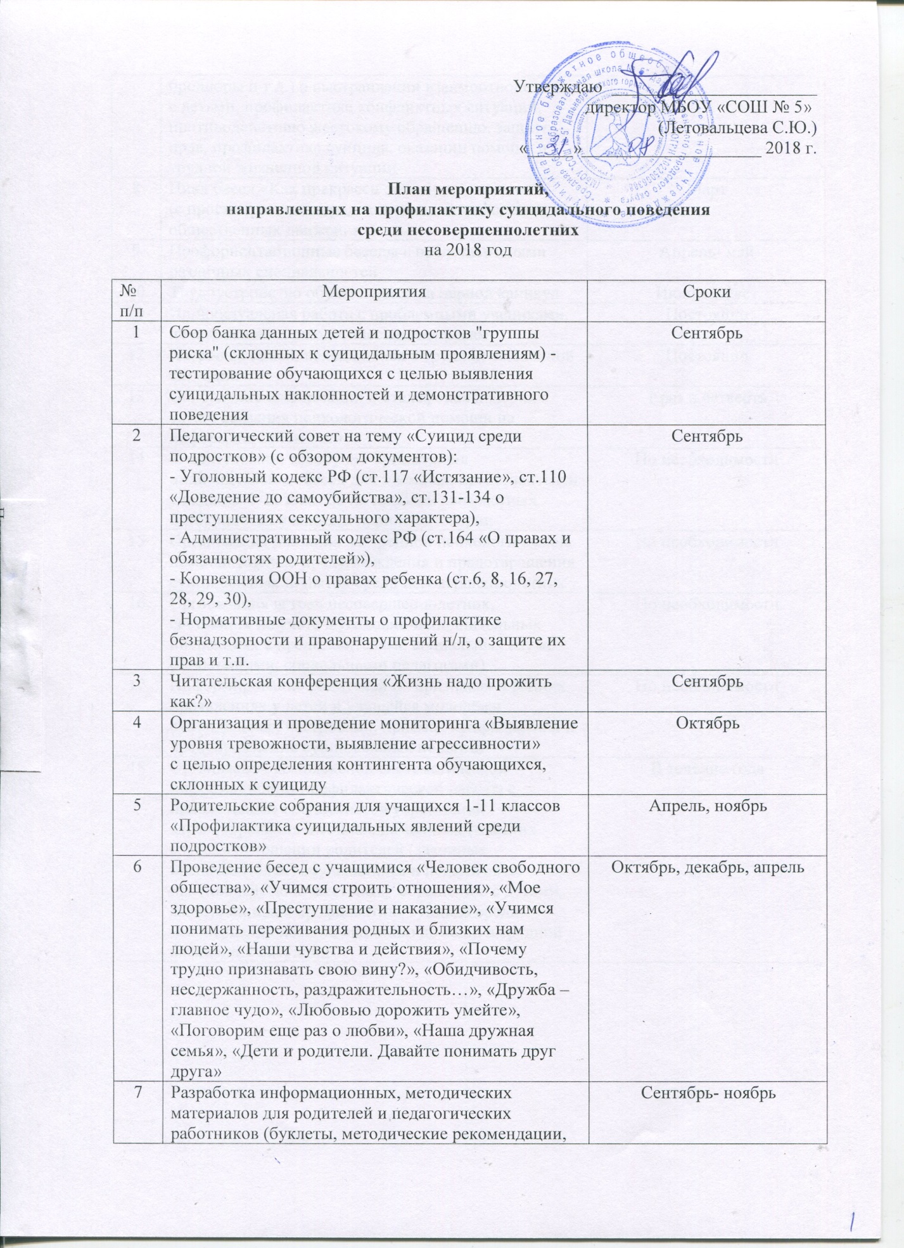

Утверждаю _______________________
директор МБОУ «СОШ № 5»
(Летовальцева С.Ю.)
«_____»____________________ 2018 г.

План мероприятий,
направленных на профилактику суицидального поведения
среди несовершеннолетних
на 2018 год

№ п/п | Мероприятия | Сроки
1 | Сбор банка данных детей и подростков "группы риска" (склонных к суицидальным проявлениям) -  тестирование обучающихся с целью выявления суицидальных наклонностей и демонстративного поведения | Сентябрь
2 | Педагогический совет на тему «Суицид среди подростков» (с обзором документов):  -​ Уголовный кодекс РФ (ст.117 «Истязание», ст.110 «Доведение до самоубийства», ст.131-134 о преступлениях сексуального характера),  -​ Административный кодекс РФ (ст.164 «О правах и обязанностях родителей»),  -​ Конвенция ООН о правах ребенка (ст.6, 8, 16, 27, 28, 29, 30),  -​ Нормативные документы о профилактике безнадзорности и правонарушений н/л, о защите их прав и т.п. | Сентябрь
3 | Читательская конференция «Жизнь надо прожить как?» | Сентябрь
4 | Организация и проведение мониторинга «Выявление уровня тревожности, выявление агрессивности»  с целью определения контингента обучающихся, склонных к суициду | Октябрь
5 | Родительские собрания для учащихся 1-11 классов «Профилактика суицидальных явлений среди подростков» | Апрель, ноябрь
6 | Проведение бесед с учащимися «Человек свободного общества», «Учимся строить отношения», «Мое здоровье», «Преступление и наказание», «Учимся понимать переживания родных и близких нам людей», «Наши чувства и действия», «Почему трудно признавать свою вину?», «Обидчивость, несдержанность, раздражительность…», «Дружба – главное чудо», «Любовью дорожить умейте», «Поговорим еще раз о любви», «Наша дружная семья», «Дети и родители. Давайте понимать друг друга» | Октябрь, декабрь, апрель
7 | Разработка информационных, методических  материалов для родителей и педагогических  работников (буклеты, методические рекомендации, брошюры и т.д.) о выстраивании взаимоотношений  с детьми, профилактике конфликтных ситуаций,  противодействию жестокому обращению, защите прав, профилактике суицида, оказании помощи в трудной жизненной ситуации | Сентябрь- ноябрь
8 | Цикл бесед «Как прекрасен этот мир, посмотри!»  (с просмотром видеороликов о новых молодежных общественных движениях) | Март
9 | Профориентационные беседы с представителями различных специальностей | Апрель- май
10 | Трудоустройство обучающихся на период каникул | Июнь- август
11 | Индивидуальная работа с проблемными учениками по социально-психологическим вопросам | Постоянно
12 | Патронаж семей, находящихся в трудной жизненной ситуации | Постоянно
13 | Обновление информации о «телефонах доверия» служб оказания психологической помощи на информационном стенде | 1 раз в четверть
14 | «Родительский всеобуч» - организация индивидуальных бесед для законных представителей учащихся 1-11 классов по проблеме возрастных особенностей учащихся данной категории | По необходимости
15 | Организация оказания экстренной психологической  помощи с целью предупреждения и предотвращения суицидальных попыток среди несовершеннолетних | По необходимости
16 | Организация встреч несовершеннолетних, состоящих на учете в уголовно-исполнительных инспекциях с представителями социальных служб (психологами, социальными педагогами) | По необходимости
17 | Информирование родителей о признаках и ранних проявлениях у детей и учащейся молодёжи суицидальных настроений, приёмах профилактики и предупреждения суицидальных попыток | По необходимости
18 | Организация комплексной систематической  информационно-профилактической работы с  привлечением специалистов учреждений  здравоохранения и социально-психологических  служб в отношении родителей (законных  представителей) обучающихся и педагогов по  противодействию жестокому обращению с детьми, защите их прав, профилактике суицида среди несовершеннолетних, оказанию помощи в трудной  жизненной ситуации | В течение года

Утверждаю _______________________
директор МБОУ «СОШ №5»
(Летовальцева С.Ю.)
«_____» ____________________ 2018 г.

План мероприятий
по противодействию жестокому обращению с детьми,
защите их прав, профилактике суицида
среди несовершеннолетних,
оказанию помощи в трудной жизненной ситуации
2018-2019 учебный год
№ | Содержание мероприятий | Цель мероприятия | Ожидаемые результаты | Сроки исполнения | Ответственные
1 | Организация комплексной систематической  информационно-профилактической работы с  привлечением специалистов учреждений  здравоохранения и социально-психологических  служб в отношении родителей (законных  представителей) обучающихся и педагогов по  противодействию жестокому обращению с детьми, защите их прав, профилактике суицида среди несовершеннолетних, оказанию помощи в трудной  жизненной ситуации | 1. Организация совместной работы с родителями по повышению их уровня образованности и компетентности в различных трудных жизненных ситуациях.  2. Сотрудничество с органами опеки и попечительства, правоохранения, здравоохранения, культуры с целью формирования ответственной и способной к жизни в обществе личности | Своевременное выявление детей и подростков с аддиктивными формами поведения и направление их на консультацию к специалистам | В течение  года | Директор школы,  зам. директора
2 | 1. «Родительский всеобуч»:  - противодействие жестокому обращению с детьми;  - предотвращение конфликтных ситуаций в  образовательной среде;  -профилактика суицидального поведения среди  несовершеннолетних;  - оказание помощи и защита прав детей,  находящихся в трудной жизненной ситуации.  2. Проведение родительских собраний для учащихся 8-11 классов "Семейные конфликты и способы их разрешения". |  | Снижение рисков суицидальных попыток, содействие предотвращению суицидальных попыток | В течение  года | Директор школы,  зам. директора, классные руководители
3 | Организация и проведение мониторинга «Выявление уровня тревожности,  выявление агрессивности»  с целью определения контингента обучающихся, склонных к суициду |  |  | Октябрь, ноябрь  2018 г. | Социальный педагог школы
4 | Организация и проведение консультативной работы с родителями, педагогами,  обучающимися |  |  | В течение года | Социальный педагог школы
5 | Проведение работы с семьями, относящимися к группе риска по жестокому обращению с детьми |  | Формирование ответственной, успешной, способной к жизни в обществе личности;  отсутствие всяческого насилия в отношении каждого обучающегося | В течение  года | Директор школы,  зам. директора,  соц. педагог
6 | Ориентация деятельности администрации школы на необходимость  изучения проблем семьи, подростковой и  молодёжной среды, межличностных отношений, оказание социально-педагогической и психологической помощи семье |  |  | В течение  года | Директор школы,  зам. директора,  соц. педагог
7 | Разработка информационных, методических  материалов для родителей и педагогических  работников (буклеты, методические рекомендации, брошюры и т.д.) о простраивании взаимоотношений  с детьми, профилактике конфликтных ситуаций,  противодействию жестокому обращению, защите прав, профилактике суицида, оказании помощи в трудной жизненной ситуации |  |  | В течение  года | Директор школы,  зам. директора
8 | Совместные рейды по выявлению несовершеннолетних, находящихся в трудной жизненной ситуации или социально опасном положении. Проведение индивидуальной коррекционной работы |  |  | Ежемесячно | Классные руководители, соц. педагог,  инспектор ОПДН, соц. служба
9 | Информирование КДН, ПДН, отдел опеки и попечительства о выявленных случаях дискриминации, физического и психического насилия, оскорбления, грубого обращения с несовершеннолетними |  |  | В течение  года | Директор школы,  зам. директора
10 | Проведение совещаний для педагогов по вопросу профилактики суицида среди детей и подростков с привлечением специалистов учреждений Администрация
11 | Размещение информации для обучающихся о работе телефонов доверия и контактных телефонах других служб на стендах школы | 1.Воспитание детей в духе ненасилия и уважения к правам человека. 2.Формирование у детей адекватных представлений о правах человека и правилах поведения в опасных ситуациях. | Повышение уровня информированности о работе «телефонов доверия» | В течение  года | Директор школы,  зам. директора
12 | Тестирование обучающихся с целью выявления суицидальных наклонностей и демонстративного поведения |  | Снижение рисков суицидальных попыток, содействие предотвращению суицидальных попыток | Декабрь  2018 г. | Социальный педагог школы
13 | Анкетирование обучающихся с целью выявления раннего употребления алкоголя и одурманивающих веществ |  |  | Январь-февраль  2019 г. | Заместитель директора по воспитательной работе
14 | Сбор банка данных детей и подростков "группы риска" (склонных к суицидальным проявлениям) |  |  | Сентябрь 2018 г. | Социальный педагог школы
15 | Подведение итогов по работе с учащимися «группы риска» |  |  | В конце каждой четверти учебного года | Социальный педагог школы
16 | Индивидуальная работа с проблемными учениками по социально-психологическим вопросам |  |  | В течение учебного года | Социальный педагог школы
17 | Беседы «Мы все такие разные», «Взрослые и дети»; «Умей сказать- НЕТ!», «Сильный не сдается. Воспитай характер» |  |  | Октябрь- декабрь  2018 г. | Классные руководители
18 | Обзор литературы и информация о новых методических пособиях по работе с классным коллективом, по психологии, по работе с проблемными детьми и подростками. | Приобретение профилактических  образовательных программ, методической и информационной литературы | Профилактика правонарушений среди несовершеннолетних для конструктивной работы с подростками девиантного  поведения и их семьями | Февраль  2019 г. | Библиотекарь школы
19 | Трудоустройство обучающихся на период каникул | Содействие временной занятости несовершеннолетних граждан | Реализация данного мероприятия позволит создать условия для временного трудоустройства подростков и снизит социальную напряженность среди молодежи | Июнь- август  2019 г. | Социальный педагог школы
20 | Профориентационные беседы с представителями различных специальностей |  |  | Апрель,  май 2019 г. | Социальный педагог школы
21 | Цикл бесед «Как прекрасен этот мир, посмотри!» (с просмотром видеороликов о новых молодежных общественных движениях) | 1.Защита обучающихся от жестокого обращения начиная с самого раннего возраста; профилактика всех форм насилия над детьми дома, в школе, в общественных местах.  2. Формирование здорового образа жизни | Снижение социальной напряженности среди молодежи. | Март 2019 г. | Классные руководители
22 | Проведение акции за здоровый образ жизни «Здоровье силы и духа».  Проводится в 2 этапа  1. Конкурс социальной рекламы «Вместе в здоровое будущее» январь-февраль - 2019 года.  2. Конкурс школьных агитбригад «Здоровое детство» - март-апрель 2019 года |  | Изучение личностных потребностей несовершеннолетних, формирование их видения своего профессионального обучения | Март- апрель  2019 г. | Заместитель директора по воспитательной работе
23 | Конкурс «Юные таланты», «Спорт- это жизнь», «Нашим дедам посвящаем» | Расширение форм участия обучающихся в профилактике различных форм девиантного поведения и распространения наркомании, а также создание системы информационно-пропагандистской работы с обучающимися по формированию здорового образа жизни, предупреждению вовлечения детей и молодежи в употребление и оборот наркотиков | Выявление молодёжи с творческими и лидерскими качествами с целью привлечения их работе по профилактике негативных явлений в молодежной среде | В течение учебного года | Заместитель директора по воспитательной работе
24 | Классные часы, формирующие в процессе воспитательной работы у учащихся такие понятия, как "ценность человеческой жизни", "цели и смысл жизни", а также индивидуальных приемов психологической защиты в сложных ситуациях.  Классные часы:  1) Стресс в жизни человека  (8 кл.)  2) Суицид- геройство или слабость (с презентацией)  (8-9кл.)  3) Как прекрасен этот мир  (5-11кл.)  4) Как преодолеть тревогу (6класс)  5) В мире прав и обязанностей (8 кл.)(с през.)  6) В чем смысл жизни? (10 кл.) |  |  |  | Классные руководители

